12 词四首

1.了解词在形式上和抒情上的特点，体会词在节奏、韵律上的美感。
2.在把握大意、熟读成诵的基础上，理解作品的思想内涵和情感基调。
3.通过对比阅读，体会不同词作的异同点。

2课时
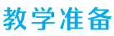
布置学生完成《状元大课堂》第12课课前预习卡
第1课时
《渔家傲·秋思》《江城子·密州出猎》

1.了解作家作品的相关文学常识。
2.把握两首词作的大意，理解词作的思想内涵和情感基调。
3.体会作者的爱国情怀和雄心壮志。

一、导入新课
在每一个朝代，都有令我们动容的爱国志士，他们有的不畏艰苦为国戍守边关，有的虽两鬓微霜却仍渴望为国效力。他们将豪情诉诸文字，留下不朽名篇。现在请同学们回顾一下，我们曾经学过哪些豪放派的词作？（生自由回答）范仲淹的《渔家傲·秋思》和苏轼的《江城子·密州出猎》也是豪放派的词作，今天，让我们一起来领略一下其中的魅力吧。（板书课题）
【设计意图】
通过回顾学过的豪放派词作，导入对豪放派词作《渔家傲·秋思》《江城子·密州出猎》的学习。
二、教学《渔家傲·秋思》
1.了解作者和写作背景。
（1）作者简介。
范仲淹（989—1052）,字希文，谥号文正。苏州吴县（今属江苏苏州）人。北宋政治家、文学家。他工诗文，语言精练畅达。其散文鲜明刚健，有丰富的政治内容。词作现存不多，其中，《渔家傲·秋思》写边塞风光，苍凉悲壮。有《范文正公集》存世。
（2）写作背景。
宋朝重文轻武，重内轻外，国家逐渐形成积弱积贫之势，宋仁宗即位后益加明显,表面上一片歌舞升平,实际上危机四伏。宋仁宗康定元年（1040），宋与西夏交兵，范仲淹被任命为陕西经略副使兼知延州，担起西北边疆防卫重任。他到任后，一方面加强军队训练,一方面在延州周围构筑防御工事，始终居于守势，不轻易出击，延州局势才暂时稳定下来,但就整个形势来说，延州仍处于孤立状态。据史传记载，在镇守西北边疆期间，他号令严明又爱抚士卒，招徕诸羌并推心接纳，深为西夏所惮服，称赞他道:“小范老子腹中有数万甲兵。”这首题为“秋思”的《渔家傲》就是他在西北军中的感怀之作。
【设计意图】
通过设计了解作者和写作背景、描绘画面、把握内容、把握主旨等板块，有助于学生全面掌握《渔家傲·秋思》的相关知识。
2.朗读课文，描绘画面。
（1）齐读课文，读准字音。
生借助工具书掌握读音后齐读，有读不准的字，师纠正指导。
（2）播放朗读音频，指导朗读。
播放课文朗读音频，生仔细聆听，注意朗读停顿和语气的变化。
（3）自由诵读，描绘画面。
生根据范读，自由诵读，并用自己的话描述词中描绘的画面。
预设 本词描绘了边塞萧瑟的战地秋景，夕阳西下，边塞的秋风呼啸，战马嘶鸣，号角声不断。崇山峻岭间，孤城的城门紧闭，不见人影，大雁只顾南飞而无停留之意。边塞霜雪满地，幽怨的羌笛声响起，戍守边关的将士夜不能寐。
3.合作探究，疏通词意。
（1）生借助工具书和课下注释，同桌合作，疏通词意。
（2）师明确译文。
提示：译文见《状元大课堂》本课《渔家傲·秋思》“句段精析”栏目。
4.精读课文，把握内容。
默读课文，思考下面的问题。
（1）词的上阕和下阕分别以什么表达方式为主？
预设 上阕：描写；下阕：抒情。
（2）词人开篇就说“塞下秋来风景异”，塞下风景“异”在哪里？
预设 ①异声（边声连角起，羌管悠悠）；②异寒（霜满地）；③异景（衡阳雁去，千嶂，孤城闭）。这都充分说明了入秋以来，边塞环境的荒凉、恶劣。
（3）“千嶂里，长烟落日孤城闭”描写了一幅怎样的画面？有什么作用？
预设 重重叠叠的山峰里，长烟直上，落日斜照，孤城紧闭，描绘出一幅壮阔苍茫的边塞黄昏景象。这句话起到了烘托气氛的作用，突出边地戒备森严、战事吃紧的特点。
（4）词的上阕主要描绘了什么景象？写景的作用是什么？
预设 描绘了一幅萧瑟、荒凉、肃杀的边塞战地风光图。通过环境描写，突出边塞条件的恶劣，暗示了戍边将士的艰辛，为下阕抒情做铺垫。
（5）下阕中“浊酒一杯家万里，燕然未勒归无计”用了什么典故？表达了作者怎样的思想感情？
预设 “燕然未勒”指边患未平，功业未成。这里用了东汉大将窦宪大破北匈奴，穷追北单于至燕然山，“刻石勒功而还”的典故，表现出作者对家乡的思念和对成就功业的渴望。
（6）“人不寐，将军白发征夫泪”这两句使用了什么修辞手法？怎么理解这两句的含义以及包含的情感？
预设 互文。“将军白发征夫泪”采用了互文的修辞手法，表示将军和征夫都白了头、流了泪。描绘了将士们因功业未成、难以归家而不能入睡、哀伤流泪的情景，表达了作者思念家乡、功业难成的哀伤。
5.把握主旨，品味情感。
结合全词内容，简要说说这首词的主旨及表达的思想感情。
预设 全词上阕写景，下阕抒情。主要是通过景物描写渲染气氛，描绘边疆的凄苦，表现了戍守边疆的艰辛和将士思乡却又渴望建功立业的复杂而又矛盾的情绪，抒发了词人的爱国之情。
【设计意图】
引导学生反复诵读词作，既训练了学生的朗读能力，又加深了学生对词内容的初步理解。
三、教学《江城子·密州出猎》
1.自主了解作者和写作背景。（参见《状元大课堂》本课“作者名片”“背景链接”栏目）
2.朗读课文，读出情感。
（1）朗读课文，读准字音。
生借助工具书掌握读音后自由读课文，有读不准的字，师纠正指导。
（2）播放范读音频，指导朗读。
播放课文朗读音频，生仔细聆听，注意朗读停顿和语气的变化。
（3）齐读课文，读出情感。
①思考：应该以怎样的语气朗读本首词？
预设 豪迈奔放，高亢激昂。
②生齐读课文，要读出气势，读出情感。
3.自主学习，疏通词意。
（1）生借助工具书和课下注释，疏通词意。
（2）师指名生翻译整首词。
（3）师明确译文。
提示：译文见《状元大课堂》本课《江城子·密州出猎》“句段精析”栏目。
本环节通过引导学生品读课文的字、词、句，把握词的具体内容，进而体会作者所要表达的情感。
4.品读课文，理解内容,感受情感。
（1）本首词的词眼是哪个字？
预设 狂。
（2）词的上阕从哪些方面写出了词人出猎时的豪情“狂”态？请简要概括。
预设 ①“牵黄”“擎苍”的行为。②“锦帽貂裘”的装束。③“千骑”狂奔的场面。④自比孙权的自信。
（3）“千骑卷平冈”的“卷”换成“到”“过”“扫”好不好?
预设 不好。“卷”字描绘出了一种太守出猎众人跟随的浩浩荡荡的气势,给人以身临其境之感，而其他三个字则没这种效果。
（4）下阕中词人由“狂”转入抒发自己壮志难酬的愁绪的是哪句？
预设 “持节云中，何日遣冯唐？”这两句词运用典故，表明词人希望朝廷能重用自己；“何日”表现出苏轼渴望建功立业的紧迫感。表达了词人怀才不遇的无奈和希望得到重用的报国之志。
（5）《江城子·密州出猎》中，“亲射虎”“遣冯唐”“射天狼”的典故分别表达了什么意思？它们与贯穿全词的“狂”有什么关联？
预设 “亲射虎”，作者以孙权自喻，表示宝刀未老；“遣冯唐”，作者以魏尚自许，表示可以为国戍边；“射天狼”喻指打败侵扰边境的西夏军队。这几个典故，都表现了作者为国立功之志，也正是他“狂”之所在。
（6）纵观全词，词的上、下阕分别写了什么内容？
预设 上阕主要描写出猎的盛况，下阕主要抒发作者渴望报效国家的豪情壮志。
（7）这首词表达了作者怎样的思想情感？
预设 这首词通过描写一次出猎的壮观场面，借历史典故抒发作者想为国杀敌的雄心壮志，表达了他为国效命的坚定决心和爱国情怀，并委婉地表达了期盼得到重用的愿望。
师小结：全词巧用典故，借出猎表达报国之心，是一首风格豪放的词作。
【设计意图】
通过设计了解作者和写作背景、朗读课文、疏通词意、理解内容等板块，帮助学生逐层深入地学习《江城子·密州出猎》。
四、布置作业
背诵《渔家傲·秋思》《江城子·密州出猎》。

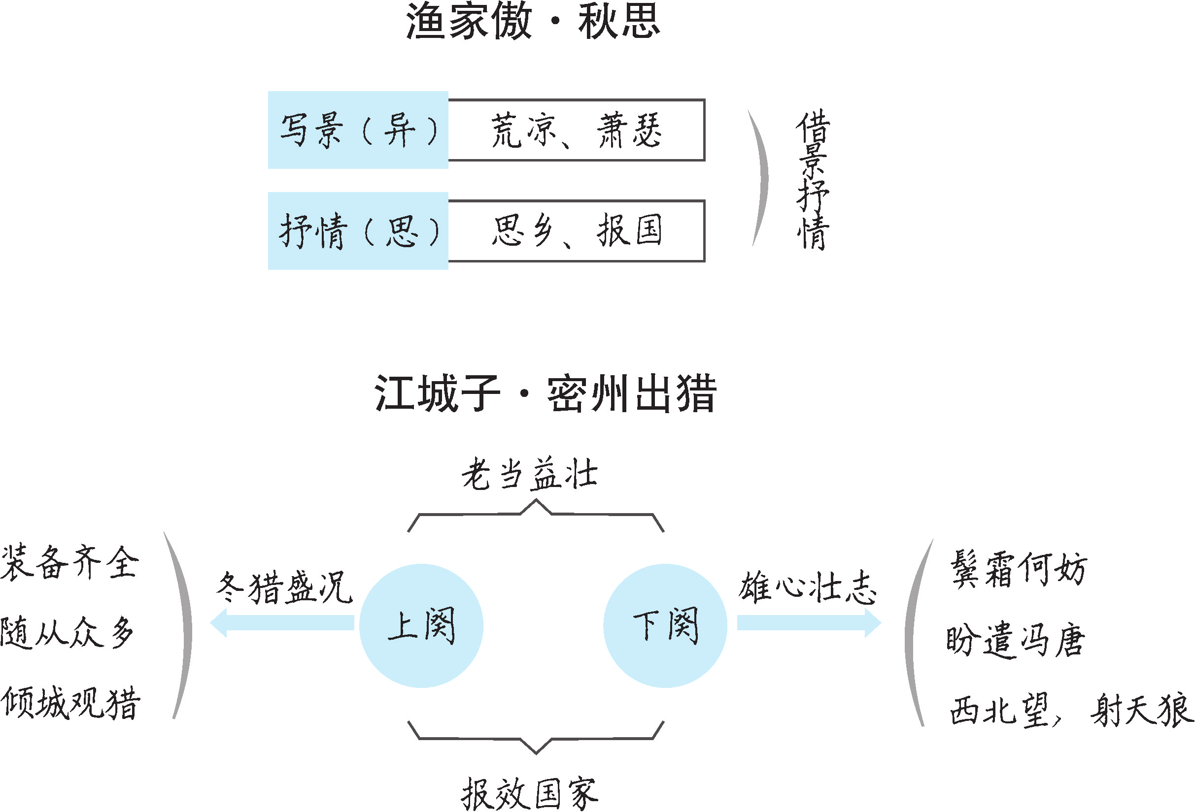
第2课时
《破阵子·为陈同甫赋壮词以寄之》《满江红》（小住京华）
1.反复诵读诗歌，体会词在节奏、韵律上的美感。
2.把握两首词作的大意，理解其中的思想内涵和情感基调。
3.领会作者的政治抱负和爱国热情。
一、导入新课
上联：铁板铜琶，继东坡高唱大江东去
下联：美芹悲黍，冀南宋莫随鸿雁南飞
上面是郭沫若先生为辛弃疾纪念祠题写的对联。上联写的是辛弃疾的艺术造诣，下联写的是他的政治抱负。郭沫若为什么会如此评价辛弃疾？今天就让我们从他的《破阵子·为陈同甫赋壮词以寄之》中寻找答案吧。（板书课题）
【设计意图】
通过郭沫若先生的一副对联，自然导入新课。
二、教学《破阵子·为陈同甫赋壮词以寄之》
1.了解作者和写作背景。
（1）作者简介。
辛弃疾（1140—1207），字幼安，号稼轩，历城（今山东济南）人，南宋著名词人，有《稼轩词》等传世。其词多抒写力图恢复国家统一的爱国热情，倾诉壮志难酬的悲愤，对当时统治者的屈辱求和颇多谴责，此外也有不少吟咏祖国河山的作品。艺术风格多样，而以豪放为主。热情洋溢，慷慨悲壮，笔力雄厚，与苏轼并称为“苏辛”。
（2）写作背景。
辛弃疾年轻时参加抗金起义，失败后南归，极力主张收复中原，却遭到主和派的排斥打击，长期不得任用，闲居近二十年，这首词是作者失意闲居信州（今江西上饶）时所作。
陈同甫，名亮，婺（wù）州永康（今属浙江）人，南宋思想家、文学家。他主张复国，北伐抗金，也受到投降派的嫉恨诬陷。他才气豪迈，是辛弃疾志同道合的朋友，两人经常书信往来，诗词唱和。这首词就是寄给陈同甫的。
2.朗读课文，体会情感。
（1）生根据课件出示的要求，自由朗读课文。
朗读要求：
①先扫清字词障碍再读。要读音准确，字正腔圆。
②先画出句子的停顿，读出节奏。
破阵子·为陈同甫赋壮词以寄之
醉里／挑灯／看剑，梦回／吹角／连营。八百里／分／麾下炙，五十弦／翻／塞外声，沙场／秋点兵。马作／的卢飞快，弓如／霹雳弦惊。了却／君王／天下事，赢得／生前／身后名。可怜／白发生！
（2）这首词中的哪个字最能概括本词的思想感情？
预设 “壮”。
师：这首词是一首寄赠之作，辛弃疾却称“壮词”，全篇以“壮”贯穿始终。我们在朗读的过程中要读出作者热切希望收复祖国河山的壮志豪情和抱负未竟的悲壮。
（3）生齐读课文，读出感情。
（生齐读）
3.借助资料，疏通词意。
（1）生借助工具书和课下注释，理解字词，疏通全词的意思。
（2）师明确全词的意思。
提示：译文见《状元大课堂》本课《破阵子·为陈同甫赋壮词以寄之》“句段精析”栏目。
4.品读课文，分析内容。
默读课文，回答下面的问题。
（1）题目中的“壮”字奠定了本词的情感基调，词中哪些句子体现这种“壮”？
预设 “八百里分麾下炙，五十弦翻塞外声”这两句写出了军中分食酒肉、奏唱军乐的情景，表现了军营的雄壮和将军战士的高昂的战斗意志。“马作的卢飞快，弓如霹雳弦惊”写军中战马像刘备的的卢马那样快，“霹雳”指特别响的雷声，这两句写出了战争的激烈。“了却君王天下事”写了作者渴望收复山河的壮志。
（2）“醉里挑灯看剑，梦回吹角连营”中作者为什么会“醉”？作者挑灯看剑，在梦中回到军营体现了什么？
预设 作者怀才不遇，报国无门，所以借酒消愁。体现出词人强烈的杀敌报国、驰骋疆场的愿望。
（3）“八百里分麾下炙，五十弦翻塞外声”营造了什么样的气氛？“沙场秋点兵”中的“秋点兵”有什么表达效果？
预设 营造了奏乐吃肉、豪迈高昂的军营生活气氛。“秋”字点明了战争爆发的季节，“点兵”展现了一位豪气满怀、临敌出征的将军形象。
（4）赏析“马作的卢飞快，弓如霹雳弦惊”在修辞手法上的好处。
预设 运用夸张、比喻、对偶、用典的手法，从侧面烘托了将士的意气风发、英勇无畏。从视觉和听觉两方面，描绘了紧张激烈的战斗场面。
（5）“了却君王天下事，赢得生前身后名。可怜白发生！”中的“天下事”是指什么事？这几句中使整首词的风格由雄壮变得悲壮的是哪个词？这个词表现了词人怎样的思想感情？
预设 “天下事”是指收复北方失地的国家大事。“可怜”一词使感情一落千丈。词人的抱负只能在醉里和梦中实现，理想和现实的极大反差，突出地表现了词人壮志难酬、报国无门的悲愤之情。
（6）归纳这首词的主旨。
预设 这首词记叙了词人醉里挑灯看剑所引发的关于军中生活和战斗场景的回忆，刻画了一位忠勇的将军形象，表现了词人渴望抗敌报国、建功立业的宏大抱负和报国无门、壮志难酬的悲愤之情。
【设计意图】
通过设计了解作者和创作背景、朗读课文、疏通词意、理解文旨等板块，逐层深入地加深对词作的理解。
5.对比阅读，归纳概括。
根据课件提示，思考：苏轼、辛弃疾同为豪放词派词人，他们的词的风格有什么不同?
宋代的词有两大流派，一个叫豪放派，一个叫婉约派，豪放派和婉约派在所写的事情上就有所不同。豪放派的词，创作视野较为广阔，多表雄心壮志。婉约派词写的是风花雪月，多表儿女情长。
预设 虽同为豪放一派，但苏、辛词在风格上是不尽相同的。苏词豪放之中更多了些旷达、豪迈、洒脱，具有浪漫气息；辛词豪放之中更多了些豪壮、劲健、悲慨，具有英雄气概。这与他们两个人的身世、个性及所处的时代背景等都是密不可分的。
【设计意图】
苏轼和辛弃疾同属于豪放派，学完两首词后，引导学生思考、分析归纳出两位词人的不同风格，继而体会词人身世、个性及所处的时代背景对词作的影响。
三、教学《满江红》（小住京华）
1.了解作者和创作背景。
（1）作者简介。
秋瑾（1875—1907），原名闺瑾，字璿（xuán）卿，号竞雄，别署鉴湖女侠。山阴（今浙江绍兴）人，中国民主革命烈士。我国近代杰出的革命家、妇女解放运动的先驱。她生于一个封建家庭，幼怀大志，性格豪放，酷爱诗文和骑马击剑，能文能武，敢说敢为。1904年自费留学日本，积极参加反对清朝封建统治的革命活动，并先后加入光复会和中国同盟会。回国后创办《中国女报》，宣传革命。后回绍兴组织光复军，与徐锡麟分头准备浙皖两省起义，起义失败后被捕，坚贞不屈，1907年7月15日凌晨就义于绍兴轩亭口。
（2）创作背景。
1903年春，王廷钧用钱捐得户部主事官职，秋瑾随夫入京。时值八国联军入侵后不久，她目睹民族危机的深重和清政府的腐败，决心献身救国事业，而其夫无心国事。中秋节，秋瑾与丈夫王廷钧发生冲突，离家出走，寓居北京阜成门外泰顺客栈，此时的秋瑾已经下决心冲破家庭牢笼，投身革命。不久即东渡日本留学。这首词是她在中秋节的述怀之作，反映了她在封建婚姻家庭和旧礼教的束缚中，走向革命道路前夕的苦闷彷徨和与传统决裂的勇气、决心。
2.朗读课文，整体感知。
（1）生齐读本词，读准字音，读出节奏。
（2）词的上阕和下阕分别写了什么内容？
预设 词的上阕主要写作者身为女儿身，难以挣脱家庭束缚，挽救民族危亡；词的下阕写作者虽有凌云壮志，但知音难觅，不觉泪湿衣襟。
（3）生再次齐读本词，读出感情。
3.借助资料，疏通词意。
（1）生借助工具书和注释，理解词句意思，疏通词意。
（2）师明确全词的意思。
提示：译文见《状元大课堂》本课《满江红》“句段精析”栏目。
4.品析词句，理解主旨。
（1）“小住京华，早又是中秋佳节”两句包含了哪些信息？
预设 点明了写作的时间和地点，时间——中秋节，地点——北京。
（2）“为篱下黄花开遍”一句词化用了什么典故？有什么作用？
预设 “为篱下黄花开遍”是化用陶渊明“采菊东篱下”和李清照“人比黄花瘦”的诗句，以清秀明丽的自然风景反衬作者的失落和幽怨之情，为下文抒发情感做铺垫。
（3）“四面歌残终破楚，八年风味徒思浙”两句化用了什么典故？表达了词人怎样的情感？
预设 化用“四面楚歌”的典故来说明当时的中国被列强环伺的局势。词人八年的婚姻生活并不幸福，只好借助回忆故乡排遣郁闷。表达了词人对国家处于危亡之时的担忧和力有所限的苦闷。
（4）怎样理解“苦将侬强派作蛾眉，殊未屑！”的内涵？
预设 “蛾眉”的本义是女子修长美丽的眉毛，这里指代美丽的女子。秋瑾用“强派”“殊未屑”等词，强烈地表达了不甘心作为女儿身受到各种束缚，渴望报效国家的愿望。
（5）请任选角度赏析“身不得，男儿列，心却比，男儿烈”。
预设 ①运用短句，节奏明快，格调高昂，豪迈雄健，将作者身不能为男儿，心却不让须眉的豪迈气概表达得淋漓尽致。②以“身”与“心”的对比、“列”与“烈”意义的显著区别，来表现词人的抱负和思想感情的转变，表明了她虽然身为女子，但反抗压迫、寻求解放的决心绝不会比男子差，一个追求自由、意志坚定的巾帼英雄形象跃然纸上。
（6）“算平生肝胆，因人常热”两句使用了什么典故？
预设 “不因人热”：东汉梁鸿家贫，却不用他人热灶烧火煮饭。比喻为人孤僻高傲，也比喻不依赖别人。此处反用其语，有“处冷地而举热肠”（秋瑾《致琴文书》）之意。因此作者后来才愤然东渡，献身革命事业。
（7）“莽红尘何处觅知音？青衫湿！”两句使用了什么典故？表达了什么情感？
预设 这两句典出白居易的《琵琶行》，白居易听到琵琶女的琴声及她的经历，联想到自己的不幸遭遇，感叹知音难觅而落泪，泪水湿透身上的青衫，表达了词人的寂寞孤独之情，抒发了词人对自己前途的担心和忧虑。
（8）概括这首词的主旨。
预设 本词通过生动流利的语言，抒发了词人对寄生无聊生活的厌倦和对冲破封建束缚，为国家的前途命运而奋斗的强烈向往之情，表达了词人匡扶天下、救民于水火的凌云壮志。
【设计意图】
通过设计了解作者和写作背景、朗读课文、疏通词意、分析内容、对比阅读等板块，引导学生逐层深入地加深对词作的理解。
四、对比阅读，分析异同
对比阅读本课的四首词，说说它们有什么相同点和不同点。
预设 相同点：①感情上都与爱国紧密联系；②风格上都具有豪放、开阔、雄壮的特点。
不同点：感情的侧重点略有不同。《渔家傲·秋思》是与思乡紧紧联系的；《江城子·密州出猎》是表达希望得到国家重用的心愿；《破阵子·为陈同甫赋壮词以寄之》更多的是表达壮志未酬的抑郁、愤慨；《满江红》（小住京华）则是表达要摆脱家庭的束缚，挽救国家民族的危亡，要求妇女独立与解放。
结束语：本课的四首豪放派的词虽然年代跨越古今，但那份慷慨激情同样令人感动。爱国之情是古今共通的，让我们再次朗读这四首词，感受四位作者的爱国之情。
【设计意图】
通过对比四首词，从而加深对四首词作的理解。
五、布置作业
1.背诵《破阵子·为陈同甫赋壮词以寄之》、《满江红》（小住京华）。
2.自选一首词，写一段不少于300字的赏析文字。
【设计意图】
通过背诵和写小作文的方式让学生加深对词作的记忆和理解。
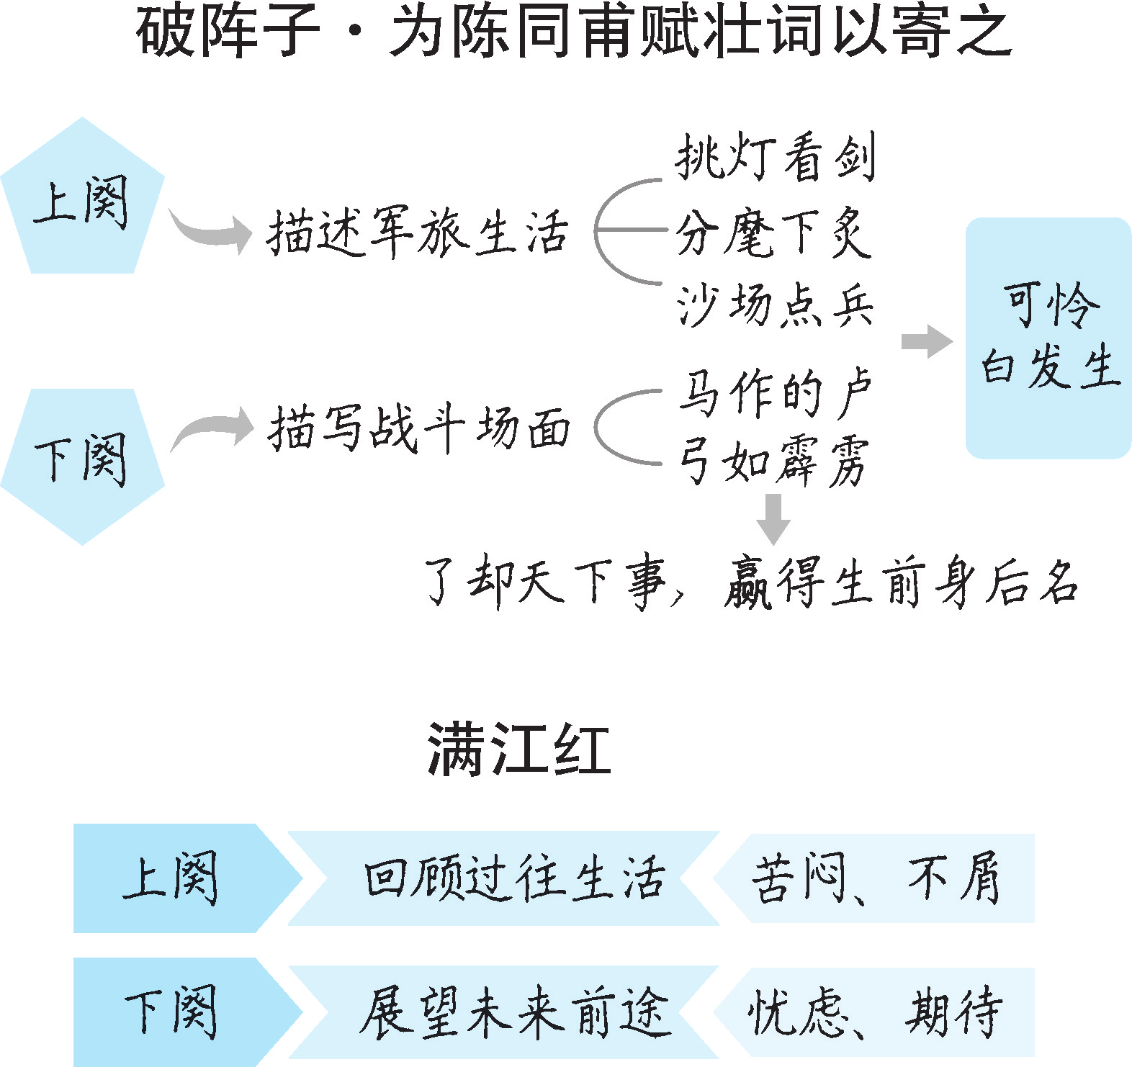

本课的四首词都感情充沛，因此本教学设计在帮助学生理解词意时，注重“知人论世”，结合作者的生平和词作的写作背景，让学生更好地掌握作者想通过词作表达的感情。本课的词作艺术成就突出，所以本教学设计同样注重对词作中重点句子所使用的表现手法的分析，以此来体会作者抒发的感情，并让学生初步学习如何赏析词作，提升学生的学习能力。本教学设计还把四首词进行对比阅读，从而让学生对四首词有更深入的理解，提高学生的阅读能力。
资料链接
1.《渔家傲·秋思》
北宋在仁宗即位之后，国家积弱积贫之势益加明显，表面上一片升平，实际上危机四伏，而文风、词风仍在沿袭着晚唐、五代的余习发展。有远见的政治家、文学家都已觉察到问题的严重性，“庆历新政”和古文运动先后发生在这个时期不是偶然现象，而是当时政治现实、社会现实的客观要求。在词方面，豪放词开始兴起，一改低沉婉转之调，而为慷慨雄放之声，把有关国家、社会的重大问题反映到词里。范仲淹的《渔家傲》算是这方面的代表作。这首词，有人说是“表现了作者的英雄气概和战士们生活的艰苦性”，这只是表面看法，其实它更是对宋王朝重内轻外、消极防御政策所造成的严重后果形象的概括与反映。
2.《江城子·密州出猎》
苏东坡是北宋词坛的大革新家，他作词时，正当柳永词风靡一时之际。他有志于改变花间词派柔媚的词风，就以柳永为对手。宋神宗熙宁八年，东坡任密州知州，曾因天旱去常山祈雨，归途中与同官梅户曹会猎于铁沟，写了一首出猎词。他致书鲜于子骏说:“近却颇作小词，虽无柳七郎风味，亦自是一家，呵呵。数日前，猎于郊外，所获颇多。作得一阕，令东州壮士抵掌顿足而歌之，吹笛击鼓以为节，颇壮观也。”他树起了“自是一家”的旗帜，并对于自己的词有别于“柳七郎风味”，颇为得意。他以“揽辔澄清”之志，写慷慨豪雄之词，提高了词品，扩大了词境，打破了“词为艳科”的范围，把词从花间柳下、浅斟低唱的靡靡之音中解放出来，走向广阔的生活天地。凡是可以写诗的内容，无一不可以入词。词至东坡，其体始尊，从此词与诗并驾齐驱的地位逐渐得了确认。从这个角度看，东坡这首《江城子》在词的发展史上有着里程碑的意义。
3.《破阵子·为陈同甫赋壮词以寄之》
唐乐中有《破阵乐》。《旧唐书·音乐志》载:“《破阵乐》有象武事”，“舞者至百二十人，被甲执戟，以象战阵之法。”可见是武舞曲。当时唐太宗观后就有“发扬蹈厉”之赞。词中《破阵子》一调当是由此大曲摘编而来，以之“赋壮语”，自然是声情并茂。但任何形式的艺术创造都不应是简单的重复，辛弃疾有着自己独特的境遇和感受。仔细体味本词，豪壮中蕴含着深沉和苍凉。题作壮词，但壮中含悲，是一支失意英雄的慷慨悲歌。
关于本词的写作时间，历来说法不一。有人认为是作者写于福建安抚使任上，是鼓励新中状元陈亮的贺词。这只看到了词壮的一面，而没有体味出其中悲的意味。从以上分析可见，它是失意英雄的慨叹，大体可定为辛弃疾与陈亮鹅湖之会略后。此时作者虽被迫闲居，但壮志未酬，壮心不已，这与词中悲慨感叹的情怀是相符的。辛、陈鹅湖之会是淳熙十五年（1188）的事，上距“隆兴和议”已二十四年，朝廷上下文恬武嬉，抗战气氛十分暗淡，辛、陈对此极为不满。鹅湖相聚，他们慷慨激昂，“极论世事”（辛弃疾《祭陈同甫文》），此后又以《贺新郎》词相互应答，对“剩水残山无态度，被疏梅、料理成风月”的现状表示了无比的悲愤，同时也表现了他们“最怜君中宵舞，道男儿，到死心如铁。看试手，补天裂”的壮志雄心。本词悲中见壮，壮中含悲，正不妨看作其与陈亮酬答之《贺新郎》词的续篇。
4.《满江红》（小住京华）
在辛亥革命那波澜壮阔的革命洪流中，涌现出无数献身革命的仁人志士，他们为革命大业抛头颅、洒热血的英雄事迹，至今为中华儿女所铭记，巾帼英雄秋瑾就是其中一位。秋瑾出生在没落的官僚地主家庭，祖父和父亲曾在福建、湖南一带做过知县、知州一类的官员，秋瑾的母亲单氏也“雅擅诗文”。书香门第的家庭环境，使秋瑾受到了良好的教育。十八岁时，秋瑾与湖南士绅王廷钧完婚。王廷钧家境优厚，秋瑾本可在优越条件下享受雍容华贵的贵妇人生活。但是，她却选择了另一条艰巨的道路——革命救国。1904年，秋瑾赴日留学，积极投身革命。1905年，秋瑾先后加入光复军、同盟会等革命组织，1907年，秋瑾因起义失败，不幸被捕，于1907年7月15日英勇就义于绍兴轩亭口。
疑难探究
1.辛弃疾的《破阵子·为陈同甫赋壮词以寄之》与秋瑾的《满江红》（小住京华），在“过片”上有什么特点?
词大多是分片的，片与片之间的转换，称为“过片”。以双调词而论，上片与下片一般在形式上保持一致，在内容上则各有侧重。上下片之间的过渡，既要换头另起新意，又不能断了词曲的脉络。一般词家都追求“岭断云连”“水穷云起”之妙。本课所选的前两首词，都做到了这一点。但辛弃疾的《破阵子·为陈同甫赋壮词以寄之》和秋瑾的《满江红》（小住京华），却突破了这种程式，下片的词意紧承上片而来，看不出“转”的意味。《破阵子·为陈同甫赋壮词以寄之》上片结句言“沙场秋点兵”，下片开头继之以“马作的卢飞快”，完全是无缝衔接；《满江红》（小住京华）的下片，也紧承上片“苦将侬强派作蛾眉，殊未屑！”的语句，继之以“身不得，男儿列，心却比，男儿烈”更为强烈的抒情，可谓一脉贯通。这不是词人故意不守规矩，而是有意为之，这样的过片，可以称之为“破格”。词人如此有违常规，造成了一种拗峭不凡的气势，词意更加纵横驰骋，抒情更加酣畅淋漓。
2.如何理解《满江红》（小住京华）中的“俗子”？
从这首词的语境来看，“俗子”当指词人的丈夫。这与“八年风味”的婚姻反思，与“青衫湿”的悲情是前后呼应的。秋瑾在后来写的一首《沁园春》中说：“有多少，遇王郎天壤，辜负才华。”在长篇弹词《精卫石》中说：“道韫文章男不及，偏遇个天壤王郎冤不冤。”这些词句，都是借谢道韫所嫁非人，间接抒发了她对婚姻的失望。王郎天壤（天壤王郎），是谢道韫鄙薄她丈夫王凝之的话，出自《世说新语·贤媛》：“一门叔父，则有阿大、中郎；群从兄弟，则有封、胡、遏、末，不意天壤之中，乃有王郎！”当然，从广义上理解，这首词中的“俗人”，也可泛指世俗之人。秋瑾到日本后写的《鹧鸪天》词中，有“祖国沉沦感不禁，闲来海外觅知音”的词句，可见“觅知音”意指寻求救国之道，不一定指个人的情感问题。
文学知识
词
词作为一种文学体裁，始于唐代，盛行于宋代。词上承诗，因此有“诗余”之称；倚声而成，因而有“乐府”之称；句式参差多变，因而有“长短句”之称。与诗歌不同的是，一般来说，词都是分片的（除了极短的小令），层次感比较强。每首词都有固定的曲调（词调），韵位因调而异。有每句都押韵的，如《渔家傲》；有连续押韵或间隔押韵的，如《江城子》；有的押平声韵，有的压仄声韵，有的平仄韵交替错落。每首词的词牌，只是标明了词的曲调，与其乐曲的原始内容大多无关。比如《渔家傲》，不一定是抒发渔家感情的。但是，不同的词格，因其字数的多少、节奏的缓急、押韵的规则等方面的不同，具有适宜表现不同内容的特点。如《渔家傲》，句句押韵，而且都是仄声韵，适合表现刚毅情怀；《破阵子》原为唐代军中武舞曲，表演时士兵骑马上场，十分壮观，适合张扬豪迈气概；《满江红》（仄体）声调激越，适合抒发壮志豪情。本课中范仲淹、辛弃疾、秋瑾等人的词作，都利用了词牌本身的特点，更好地抒情言志。苏轼的《江城子·密州出猎》，因为押“阳韵”，也很好地表现了他意兴飞扬的气派。从风格上说，词比诗在抒情方面更加个性化，多空灵婉转、回环往复之致。王国维说“词之言长”，也是指词在声韵方面的特点。
素养提升
赏析古诗词的技巧
（一）注意积累古诗词的背景知识
古诗词的背景知识主要包括时代背景、诗人的生平经历等。掌握了这些内容，我们在鉴赏诗歌时就能对诗歌进行更深入的分析。
（二）掌握几类常用的赏析用语
1.常见的意境：恬静优美、清幽明净、明丽清新、雄浑壮丽、壮阔苍凉、萧瑟凄凉、孤寂冷清等。
2.常见的表现技巧：
（1）修辞手法：比喻、拟人、借代、夸张、对偶、对比、双关、设问、反问、用典等。
（2）表现手法：托物言志、小中见大、动静结合、虚实相生、联想、想象、正侧面结合、对比、衬托、以乐景写哀情、欲扬先抑、象征、渲染等。
（3）抒情方式：直接抒情、间接抒情（寓情于景、借景抒情、借事抒情）。
（4）语言风格：清新自然、朴实无华、明白晓畅、华美绚丽、委婉含蓄、简练生动、雄浑豪放、沉郁顿挫等。
需要强调的是，用以上这些用语赏析诗词时，不能空洞，更不能一概而论，需“因诗而异”，根据作品不同特点，结合相关语句，有的放矢地进行赏析。
（三）了解常见体裁
古诗词体裁包括写景（抒情）诗（词）、记事（咏怀）诗（词），咏史（怀古）诗（词）、田园山水诗、边塞诗等。
1.写景诗（词）：写景抒情，寄情于景，常用白描、衬托的写法描绘山川美景，抒写热爱祖国河山之情，或抒闲适情调，表达自己的高洁品格。
2.咏怀诗（词）：叙事抒怀，通过叙写具体事件抒写胸臆，抒写个人的恨别、怀远、思乡、离愁、感时等情怀。
3.咏史诗（词）：诗（词）人对某一历史事件或历史人物咏叹，一般融进了诗（词）人独到的见解，以史咏怀，以史颂人，以史喻今。
4.咏物诗（词）：主要特点是托物言志。这类古诗中的“物”多具有特定意义。如桃花象征美人，牡丹寄寓富贵，杨花有飘零之意等，不同的意象有不同的内涵。
5.田园山水诗：写田园生活和山水风景，东晋的陶渊明是田园诗的开创者，南朝的谢灵运是山水诗的鼻祖，唐代形成了山水田园诗派，主要有王维、孟浩然、储光羲等。
6.边塞诗：描写边塞生活与战争，这类诗成就最高的是高适、岑参、王昌龄、王之涣等。
（四）了解常用的典故和惯用意象
古诗词常用典故，这既可使诗歌语言精练，又可增加内容的丰富性，增强表达的生动性和含蓄性，可收到言简意赅、耐人寻味的效果。平时接触的常识一定要尽可能多掌握。如“武陵人”“烂柯人”“廉颇老矣”等。
古诗词中的一些惯用意象有特定的使用场景，如送别诗中常用“柳”“月”等意象，抒愁写恨常用“流水”“春雨”等意象，表达思念常用“雁”“红豆”等意象，表现志节常用“竹”“兰”“梅”“菊”等意象。

